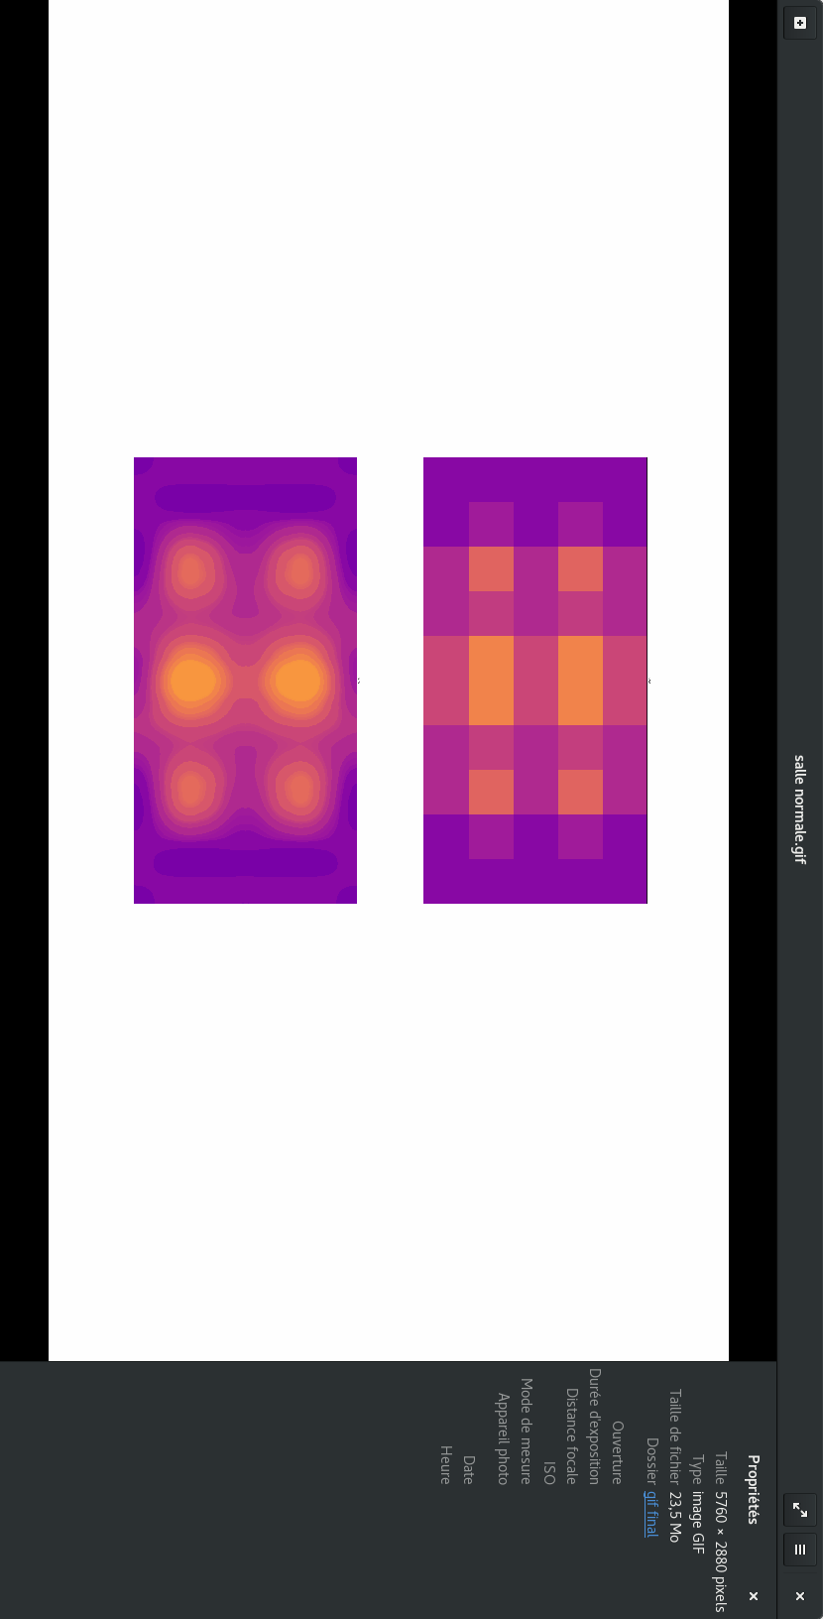

NGUYEN Shanita
MAZUE Gabin
DELABORDE Romane
LENDROIT Emilien
Enseignants :
DUCAMP Gaspard
MAUDET Nicolas PEIP 21.3 et 21.4
ARE 2019 : DYNAMIC

L’étude de la température
dans une salle informatique
Résumé : Français

Notre objectif est de pouvoir observer et modéliser la propagation d’une température qui évolue grâce à une source de chaleur et une volume d’air plus froid.
La majorité de notre temps sur ce projet a été consacrée à la recherche des formules, dans un premier temps, puis à la programmation. Pour réellement constater la validité de notre hypothèse et atteindre notre objectif, plusieurs tests ont été réalisés à la fin de notre projet.
Les résultats importants que l’on a pu constater sont ceux de l’augmentation de température des composants de l’ordinateur, qui croît de manière exponentielle et qui atteint une température critique, sans puis avec une ventilation, la matrice qui modélise la propagation de chaleur dans la salle mais aussi l’évolution de la température moyenne de la salle, avec et sans ventilation, qui marque la fin de notre étude.

Summary : English

Our aim for this project is to be able to watch and model a thermal spread which evolve because of a heat source and a colder air volume.
A majority of our time on this project was dedicated to our researches for the formulas, first, and then to our computer programs. To truly see the validity of our hypotheses and reach our goal, many tries were made, at the end of our project.
The main results that we could have here were the temperature increase of the various components from the computer, which exponentially rise and get at a critical temperature, first without then with an air conditioner, the matrix which model the heat spread in the room but also the mean temperature evolution, with and without an air conditioner, which mark the end of our project.

Introduction

Notre équipe de développement est composée de Gabin MAZUE, Émilien LENDROIT, Shanita NGUYEN et Romane DELABORDE. Après avoir discuté des différents choix possibles pour notre projet final, nous nous sommes rapidement mis d'accord sur une étude thermique.
On cherche dans un premier temps à connaître et à comprendre l'évolution de la température d'une salle comportant un ordinateur en fonctionnement, à l'aide de phénomènes thermodynamiques précis, en particulier la convection et la conduction. Nous avons donc supposé un nombre important de faits, étant donnée l'étude complexe de la thermodynamique, ainsi que notre niveau d'étude relativement insuffisant.
Tout d'abord, notre modélisation se base sur une salle de dimensions finies ( 5 m de large, 10 m de long, 3 m de hauteur) et dont la température au démarrage est posée et répartie de façon homogène dans toute la pièce. L’ordinateur établi dans notre premier modèle a un volume de 0,024 m³. Par soucis de simplification, les ordinateurs, pris en compte dans la suite de notre projet, seront tous de mêmes modèles. De plus, la salle ne possède ni fenêtre, ni porte, ni être humain afin de négliger au maximum les transferts thermiques avec l'extérieur. D'autre part, les effets de l'humidité dans l'air sont négligés et la salle étudiée se situe au niveau de la mer puisque nous avons posé une valeur précise de la chaleur massique de l'air, qui dépend de l'altitude. Enfin, le transfert de chaleur par rayonnement a aussi été négligé, étant nettement négligeable face à la convection et la conduction.
Quant à l'ordinateur, nous admettons que sa conductivité thermique est constante, ce qui signifie que nous l'assimilons à un unique bloc d'acier. Notre postulat désormais posé, on cherche à savoir comment la position d’un facteur de variation de chaleur ; c’est-à-dire soit un ordinateur, soit un climatiseur ; influe sur la température d’une salle informatique. Nous posons par conséquent deux hypothèses qui seront par la suite réfutées ou bien validées. D’une part, on suppose que le variateur influe sur la température de la salle. D’autre part, on admet que la propagation de la température dans la salle est homogène.
Ainsi, dans un premier temps, nous verrons les recherches bibliographiques qui nous ont permis d’avancer dans notre projet, puis nous nous intéresserons aux différentes modélisations : ordinateur, salle et salle climatisée. Enfin, nous analyserons nos résultats grâce à notre modélisation de la salle informatique.

Les solutions envisageables sont restreintes étant donné le postulat posé précédemment, ainsi nous avons décidé de nous consacrer principalement à l’étude intérieure de l’ordinateur avant de s’intéresser à la salle informatique dans sa globalité. D’autre part, nous nous demandons si la ventilation serait plus efficace si celle-ci se situait à proximité de la source de chaleur. Notre modélisation peut être en mesure de répondre à cette interrogation et ainsi montrer l’importance de la position des climatiseurs.

Présentation Thématique

Les notions fondamentales que nous avons abordées afin de pouvoir modéliser notre étude de l'évolution de la température au sein d'une salle informatique sont principalement en lien avec la thermodynamique. En effet, pour le calcul de l'homogénéisation de la température interne du terminal par conduction, nous avons utilisé la formule suivante (2) trouvée dans le manuel, intitulé ‘Introduction aux transferts thermiques, à la bibliothèque des licences. Étant donné que S la surface de contact, m la masse du composant, Cp la chaleur massique et h le coefficient d'échange dont la formule est ci-jointe (3), sont des valeurs connues et constantes pour chaque composant, il reste à trouver la température de chaque composant en fonction du temps.
Cette formule (1) a été obtenue grâce à l'exploitation des annales de physique du premier semestre se trouvant à la fin du livret de travaux dirigés { https://moodle-sciences.upmc.fr/moodle-2018/pluginfile.php/28463/mod_book/chapter/622/cmp-td-%C3%A9tudiants.pdf }.
D'autre part, la formule de convection liée à l'intérieur de l'ordinateur est une moyenne volumique des différents composants impliqués. Concernant la modélisation de la salle, nous avons décidé de négliger les transferts thermiques liés à la conduction au niveau des cases en contact avec le terminal, car ceux-ci sont négligeables par rapport aux mouvements de convection. Ainsi, pour la convection, nous avons cherché une expression de q soit le taux de chaleur transférée, ne dépendant pas de la température finale puisqu'il s'agit d'une valeur inconnue à déterminer.
Après de nombreuses recherches, une relation a été établie entre la dérivée de q et q à l'aide d'une équation trouvée sur ce site https://www.quora.com/What-temperature-do-you-need-to-use-in-the-forced-convective-heat-transfer-equation-for-the-fluid-temperature-static-or-total-Why . Cependant, il est possible de l’utiliser uniquement si le gaz concerné est incompressible, c’est-à-dire si sa densité ne dépend pas de la pression, or l’air est un gaz compressible mais nous avons posé dans notre postulat que la pression de l’air est constante. Grâce à cette formule, nous avons pu mettre en place une équation différentielle homogène du premier ordre et la résoudre aisément.
Par conséquent, nous avons obtenu la température finale d'un transfert thermique entre deux cases adjacentes, ce qui correspond à la température transférée totale. Cette relation est nécessaire dans la formule d'homogénéisation (6) qui a été trouvée dans le même manuel que la relation (2). La notion d’homogénéisation est relativement simple : lorsqu’un corps chaud est en contact avec un corps froid, un mouvement de convection thermique va se former, allant de la source chaude vers la source froide. Ainsi, à partir d’un certain intervalle de temps, les deux corps atteindront la même température, qui peut être calculée grâce aux températures initiales de chaque bloc. Cette formule étant aussi valable pour les gaz, on peut déterminer la progression de la chaleur au sein d’une salle informatique. De plus, on suppose que pour les quatre cases adjacentes à l’ordinateur l’homogénéisation a bien lieu, mais qu’immédiatement après celle-ci le terminal retrouve sa température au temps précédent car il s’agit d’une source de chaleur continue. On constate également que dans la formule pour homogénéiser deux cases est simplifiable puisque la chaleur massique de l’air est une constante étant donné que nous nous intéressons uniquement à des transferts entre des blocs d’air. De même, la masse d’air est analogue pour toutes les cases.
Par ailleurs, nous avions aussi obtenu une équation différentielle, cette fois-ci non homogène et du second ordre, mettant en jeu le taux de chaleur transférée par conduction ainsi que sa dérivée (5). Cependant, notre équipe de développement s’est rapidement rendue compte du faible impact de celle-ci lors du transfert de chaleur concernant les cases qui entourent l’ordinateur.
Contribution

1. Recherches bibliographiques

2. Modélisation
I. Ordinateur
II. Salle
III. Salle climatisée

3. Utilisation du modèle et analyse des résultats

1. Recherches bibliographiques

Lors de nos recherches bibliographiques, nous avons utilisé plusieurs types de sources, telles que des cours en libre accès sur internet, des ouvrages de la bibliothèque ainsi que nos propres cours de physique.

Lors de ces recherches, ce sont surtout Shanita et Romane qui se sont occupées des recherches internet tandis que Gabin s’est concentré sur les équations différentielles de notre programme de L1 et qu’Emilien, mais aussi Gabin ont fait des recherches documentaires à la bibliothèque.
La plupart des recherches en bibliothèque ont été infructueuses, la loi de Fourier par exemple s’est trouvée être au-dessus de notre niveau actuel et demandait des bases trop élevées en <thermodynamique comme l’entropie. Des livres comme l’Introduction aux transferts thermiques, Jean Luc Battaglia ,Dunod nous ont permis de comprendre les bases mais la plupart des livres traitaient de cas pratiques trop complexes pour être résumés à des cas généraux.
Les recherches sur internet, quant à elles, nous ont apporté la plupart des formules que l’on peut trouver en annexe.
Les recherches sur notre programme de L1 ont permis de retrouver l’équation du dissipateur, très utile pour la modélisation de l’ordinateur.
Etant donné notre niveau d’étude relativement peu avancé, nous avons été dans l’obligation de mener à bien des recherches approfondies sur le domaine de la thermodynamique. Dans un premier temps, nous nous sommes tournés vers une recherche plus traditionnelle en cherchant des livres, à la bibliothèque universitaire des L1. C’est dans ces ouvrages que nous avons obtenu la grande majorité des formules nécessaires à la modélisation de notre projet. Dans un second temps, nous avons complété nos recherches grâce à internet. Cependant, après de nombreuses recherches en français peu fructueuses, nous nous sommes rapidement tournés vers des travaux anglais. De plus, il est important de préciser que des études aussi poussées en thermodynamique ne sont pas aisément accessibles sur le web. Par conséquent, nous ne pouvons pas comparer les résultats obtenus grâce à notre programme. D’autre part, après les nombreuses recherches effectuées, nous avons constaté que dans la plupart des problèmes posés, la température finale des différents corps étudiés est connue et est rarement à déterminer sauf si le taux de chaleur transféré est connu.

2. Modélisation

Analyse

Nous avons décidé de faire au moins deux expériences par modèle, nous avons pris la décision, conçu et mis en place ces expériences en groupe, chacun mettant du sien.

Pour le premier modèle, soit l'ordinateur, nous avons décidé de faire varier les dimensions des composants, mais aussi leur masse, leurs matériaux etc. Cela devrait faire varier la température d'équilibre à l'intérieur de l'ordinateur.

Pour le deuxième modèle, il était intéressant de s'orienter vers deux phénomènes précis, l'homogénéisation de la température à des temps longs et la moyenne globale de la température dans la pièce.
Nous avons donc observé la pièce à un temps long en plaçant des ordinateurs au hasard dans la pièce. Dans cette expérience comme dans les suivantes, nous prendrons 8 ordinateurs.
L'autre expérience consiste à changer la position des ordinateurs dans la pièce pour observer si leur disposition modifie la température moyenne dans notre modèle, ainsi que la gestion des flux de température. Pour cette expérience nous avons choisi plusieurs dispositions, tout d'abord avec tous les ordinateurs sur un côté, puis au centre, puis dans les coins, puis avec une répartition dans toute la pièce.

[[313.9, 316.3, 320.9, 314.7, 312.4, 311.9, 312.7, 315.3, 318.4, 325.0],
[312.5, 318.6, 313.8, 312.4, 313.2, 312.1, 313.8, 319.7, 316.7, 318.8],
[309.8, 311.5, 310.7, 312.0, 318.2, 312.9, 313.0, 314.4, 315.6, 316.3],
[308.6, 309.0, 309.9, 312.4, 313.7, 313.1, 314.3, 315.4, 320.8, 317.4],
[308.6, 309.6, 312.7, 320.0, 315.8, 315.3, 321.4, 317.5, 317.4, 316.9]]
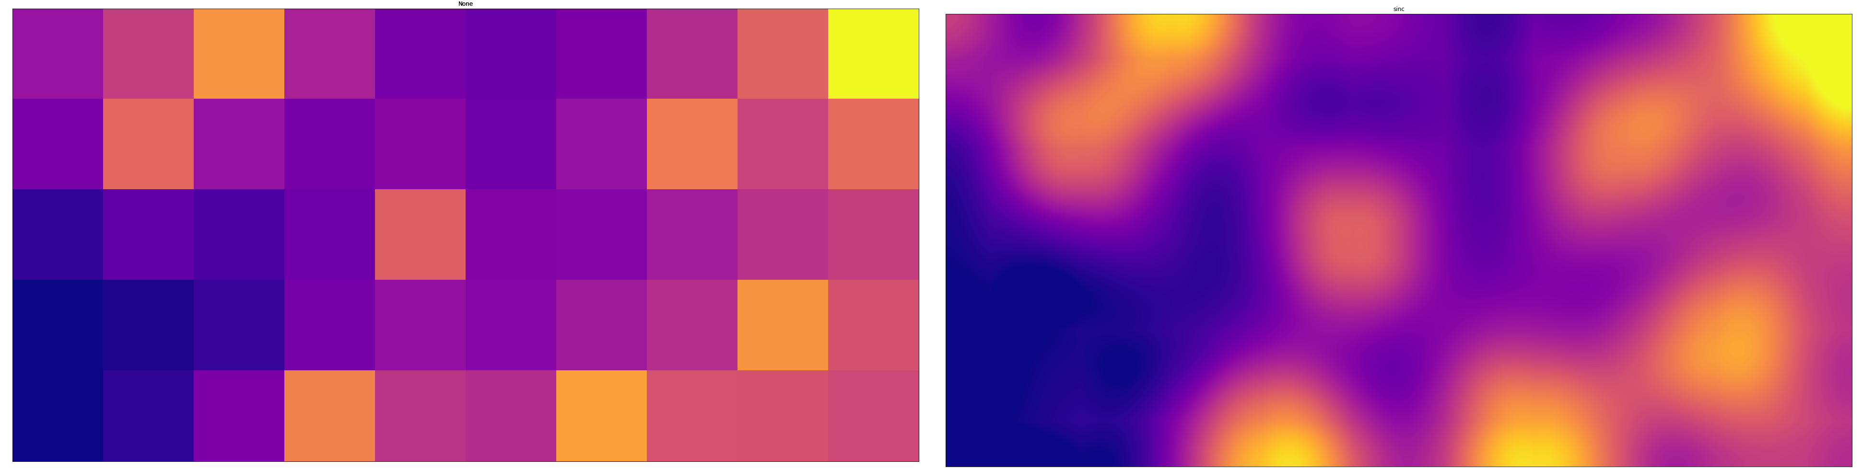

On a ici la matrice pour un temps de 1200 secondes, soit 20 minutes (il a été impossible d’aller au-dessus, le programme n’arrivant pas à marcher pour 30 minutes ou plus).
Les couleurs n’ont pas été normalisées, donc le minimum est représenté par la valeur minimale de la température, de même pour le maximum.
On peut observer qu’au bout de 20 minutes, les températures ne sont pas homogènes, avec plus de 12 kelvins d’écart.
Cela a donc répondu à notre hypothèse, à un temps assez long, dans notre modèle, la température ne l’homogénéise pas.
On obtient au maximum une température de 320,8 kelvins, soit 47,65°C.
Avec une température aussi élevée, l’ordinateur pourrait potentiellement s’éteindre, dans le cas d’une température critique forçant les ordinateurs à s’éteindre, il n’y aurait plus de facteur de variation de chaleur dans la salle et celle-ci s’homogénéiserait alors peu à peu.

Pour le troisième modèle nous voulions faire les mêmes expériences qu'avec les ordinateurs, mais avec les climatiseurs. Le problème étant que nous ne sommes pas sûrs de la véracité du modèle 3. Nous avons donc essayé d’analyser les problèmes que nous supposions présents dans le modèle 3. Pour conclure sur celui-ci, il semblerait que les climatiseurs, qu’importe leur puissance, n’arrivent pas à fixer l’ordinateur à une température d’équilibre et le laisse en fait chauffer sa case jusqu’à l’infini. Autre possible problème, dans les différents cas testés, une sorte de bulle d’air plus froid se forme sur la droite dans la matrice, sans que nous ayons d’explication.

Conclusion :

Nous savions que notre projet allait demander un nombre important de recherches scientifiques autour de la thermodynamique, en plus de l’aspect informatique de la modélisation. Cependant, nous étions motivés et déterminés à simuler l’évolution de la température d’une salle informatique puisque nous trouvions cette idée originale et différente des modélisations classiques.
Nous avions comme principal objectif la modélisation des flux de chaleur à l’intérieur d’une salle informatique en se demandant comment la position d’un facteur de variation de chaleur influe sur la température de la salle.
Néanmoins, notre équipe de développement n’a pas pris en compte la part importante que représente la simulation des transferts thermiques au sein même d’un ordinateur. En effet, nous avons consacré plusieurs semaines uniquement à la modélisation interne d’un terminal : d’une part, il a fallu prendre en compte la conduction et la convection de chaque composant, et d’autre part, la relation obtenue grâce au livre trouvé à la bibliothèque dépend de nombreux facteurs dont certains étaient des constantes à déterminer. Par conséquent, notre premier modèle est entièrement dédié à la structure interne d’un ordinateur et sa modélisation est ainsi constituée exclusivement de courbes dépendant généralement du temps.
D’autre part, ce projet a permis à chacun d’entre nous d’améliorer ses compétences de travail en groupe, comme par exemple la gestion de la répartition homogène des tâches, ou encore la capacité d’écoute, qui permettent toutes deux de faire avancer un projet à un rythme régulier. Cependant, nous avons eu quelques fois des malentendus en particulier quant à la forme de la modélisation finale, mais nous avons su régler les quiproquos rapidement grâce à notre capacité à communiquer. Enfin, il a fallu que nous nous réunissions plusieurs fois en dehors des heures réservées à l’ARE afin de mettre au clair certains problèmes rencontrés dans le programme ou bien de rédiger notre dossier final.
Ce projet de Dynamic, qui a duré près de trois mois, est une expérience qui nous sera utile pour la suite de nos études car celui-ci nous introduit à l’un des aspects importants du métier d’ingénieurs, soit le travail en équipe. De plus, au-delà de l’apprentissage de Jupyter, nous avons eu la possibilité d’approfondir nos connaissances en termes de thermodynamique et ainsi aborder des notions complexes que l’on rencontrera probablement en deuxième année de préparation à l’école d’ingénieur Polytech.

Bibliographie:

Manuel intitulé L’Introduction aux transferts thermiques de Jean Luc Battaglia , édition Dunod
https://moodle-sciences.upmc.fr/moodle-2018/pluginfile.php/28463/mod_book/chapter/622/cmp-td-%C3%A9tudiants.pdf
https://www.quora.com/What-temperature-do-you-need-to-use-in-the-forced-convective-heat-transfer-equation-for-the-fluid-temperature-static-or-total-Why
https://fr.wikipedia.org/wiki/Transfert_thermique#Convection
https://matplotlib.org/tutorials/colors/colormaps.html?highlight=choosing%20colormaps

